Всероссийская олимпиада школьников по географии
(школьный этап)

11 класс

Максимальное количество баллов – 78
Время выполнения – 1,5 астрономических часа

Во время выполнения заданий не допускается использование атласов и других источников информации.

Задание 1. (15 баллов)
Выберите верный ответ (утверждение):

- Регионом Франции является:
а) Уэльс б) Силезия в) Бретань г) Каталония

- Какие минеральные ресурсы добывают в районе Курской магнитной аномалии?
а) медные руды б) апатиты
в) бурый уголь г) железные руды

- «Печкой Европы» называют:
а) вулкан Гекла б) течение Гольфстрим
в) Гвинейское течение г) гейзеры Исландии

- Иглу является традиционным жилищем:
а) индейцев б) эскимосов в) чукчей г) папуасов

- Кругосветного путешествия не совершал:
а) Н.Н. Миклухо-Маклай б) Ф. Дрейк
в) Ю.Ф. Лисянский г) Ф.Ф. Конюхов

- Если годовое количество осадков составляет 800 мм, а испаряемость – 400 мм, каким является увлажнение?
а) скудное б) недостаточное
в) избыточное г) достаточное

- Какое море не омывает берега России?
а) Белое б) Карское в) Японское г) Жёлтое

- Где растут амурский бархат, железная берёза, маньчжурский орех? а) в низовьях Волги б) в уссурийской тайге
в) на Кольском полуострове г) на полуострове Таймыр

- Выберите город-миллионер.
а) Нижний Новгород б) Великий Новгород в) Йошкар-Ола г) Улан-Удэ

- Производство какого металла требует много дешёвой электроэнергии? а) олово б) никель в) алюминий г) медь

- Какую сельскохозяйственную культуру выращивают на северо-западе европейской части России?
а) подсолнечник б) сахарная свёкла
в) озимая пшеница г) лён-долгунец

- Выберите народ, представители которого исповедуют ту же религию, что и большинство жителей Тибетского автономного района Китая.
а) тувинцы б) чуваши в) башкиры г) якуты

- На территории какого экономического района выделяют Карело- Мурманский и Двино-Печорский подрайоны?
а) Северный б) Западно-Сибирский
в) Уральский г) Восточно-Сибирский

- Столицей государства, в состав которого входит самый крупный остров Земли, является город:
а) Оттава б) Копенгаген в) Вашингтон г) Джакарта

- Выберите бассейн, к которому относится порт Новороссийск. а) Дальневосточный б) Каспийский
в) Черноморский г) Северный Внесите буквы ответов в таблицу:
Вопрос | 1 | 2 | 3 | 4 | 5 | 6 | 7 | 8
Ответ

9 | 10 | 11 | 12 | 13 | 14 | 15

Задание 2. (21 балл)
- На картосхеме обозначьте цифрами географические объекты в соответствии с их порядковыми номерами в списке.
Географические объекты: 1 – Польша, 2 – Португалия, 3 – Испания, 4 –
Норвегия, 5 – Швеция, 6 – Финляндия, 7 – Франция, 8 – Исландия, 9 – Северное море, 10 – Белое море, 11 – Кольский полуостров, 12 – остров Великобритания, 13 – остров Сицилия, 14 – полуостров Крым, 15 – Азовское море, 16 – Бискайский залив
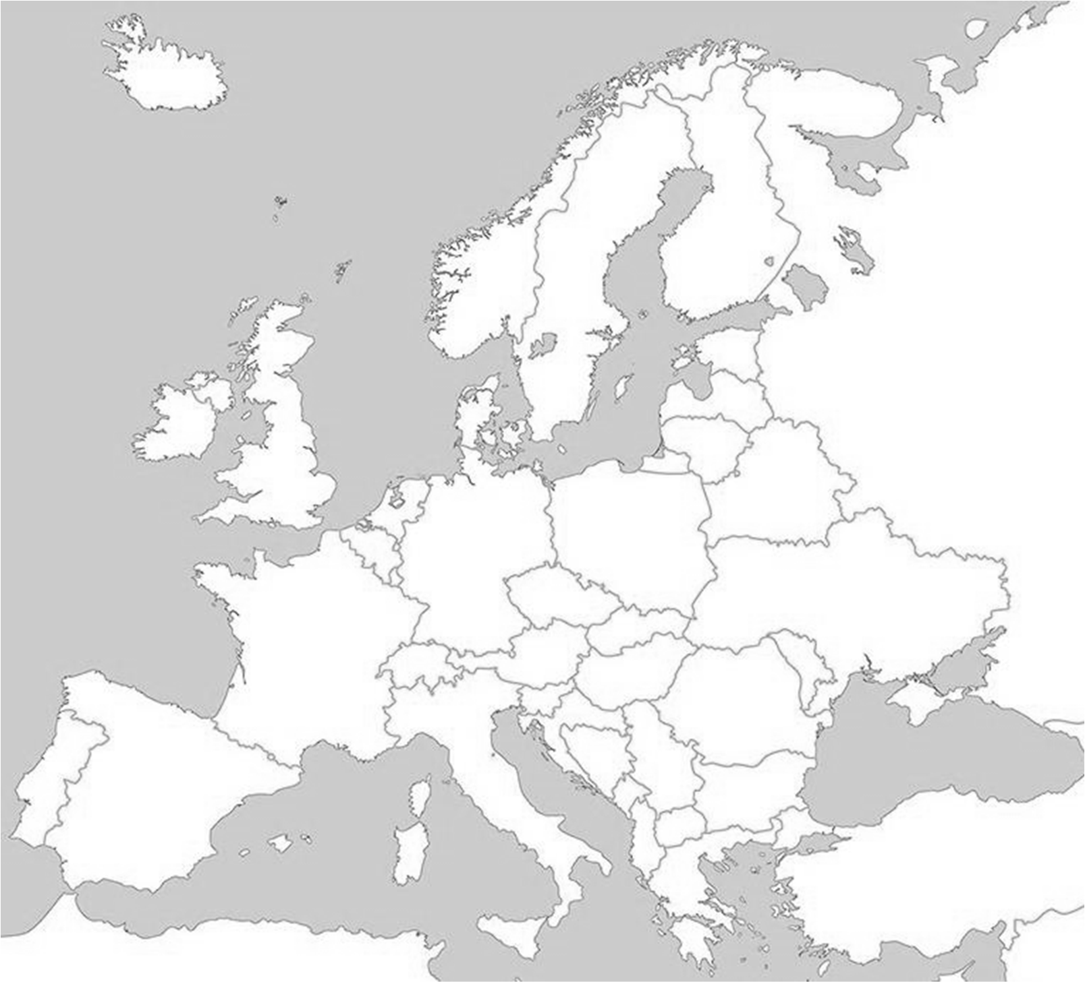

- Укажите номера стран, к которым относится информация: Национальный эпос называется «Калевала»
Родина Николая Коперника

Здесь происходит действие сказки «Чудесное путешествие Нильса с дикими гусями»

Столица носила название Христиания

Местные жители называют страну Суоми

Название гимна – Марсельеза

Здесь находится вулкан Гекла

Родина Тура Хейердала

Стране принадлежат Канарские острова

Здесь находится университет Сорбонна

Задание 3. (7 баллов)
Вашему вниманию предлагаются вопросы и задания, связанные с Калининградской областью.
- Почему в Подмосковье, расположенном на одной широте с Калининградской областью, садоводы гораздо реже пытаются выращивать абрикосы и виноград?

- Назовите самые распространённые в Калининградской области породы деревьев (укажите одно название мелколиственной породы и одно название темнохвойной породы).
- Почему деревья на Куршской косе наклонены с запада на восток?

- Назовите две страны, которые нужно пересечь, чтобы доехать из Калининграда до Смоленской области – ближайшей к нашему региону области Российской Федерации (на московском направлении).

- Какие особенности условий водообмена приводят к тому, что Куршский залив является пресноводным, а Калининградский – солёным?

Задание 4. (22 балла)
- Определите, на банкнотах (денежных знаках) каких государств из приведённого ниже списка в разные периоды были использованы изображения, указанные в таблице. Внесите во вторую графу таблицы порядковые номера государств из списка.
Государства: 1 – Узбекистан, 2 – Малави, 3 – Пакистан, 4 – Китай, 5 –
Суринам, 6 – Филиппины, 7 – Канада, 8 – Новая Зеландия, 9 – Венесуэла, 10–

Гана, 11 – Монголия, 12 – Ливан, 13 – Руанда, 14 – Австралийский Союз, 15 –
Норвегия

Изображения | №
Сбор какао-бобов, добыча алмазов
Ковры с национальным колоритом, архитектурные комплексы
Бухары и Самарканда, цветок хлопчатника
Профиль королевы Елизаветы II, пингвин хойхо, птица киви
Сухэ-Батор, Чингисхан, стрельба из лука, лошади Пржевальского;
юрта на повозке, запряжённой быками
Цветки орхидеи, портрет Симона Боливара, водопад Анхель
Полярное сияние, портрет художника Эдварда Мунка
Виноград, вид Бейрута, храмы Триполи
Озеро Ньяса, выращивание хлопка, чая, кукурузы, сахарного
тростника
Виды города Лахор, Исламский университет в Пешаваре
Взвешивание бананов, лесозаготовка, нефтяное шельфовое бурение,
птица тукан
Картины арктической природы, хоккей, королева Елизавета II,
полярные гагары
Мао Цзэдун, панорама реки Хуанхэ в скалах, пейзаж Гималаев
Женщина банту на фоне вулканов Вирунга, кофейные зёрна
Рисовые поля на горных террасах, китовая акула
Королева Елизавета II, ветка эвкалипта, созвездие Южный Крест,
ветка акации, птица лирохвост; волы, перевозящие шерсть
- Укажите номера стран, национальная валюта которых носит такие названия:
Тугрик –
Юань –

- 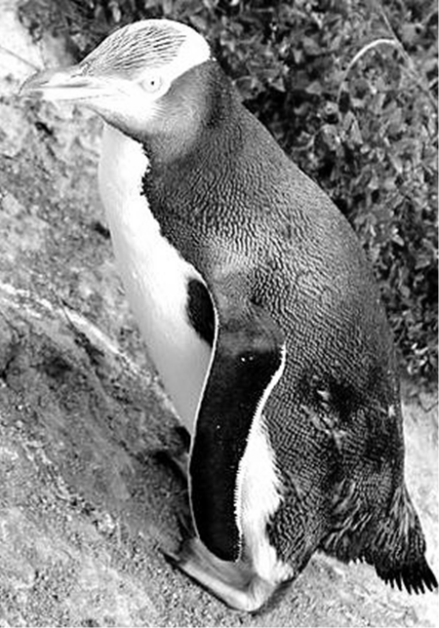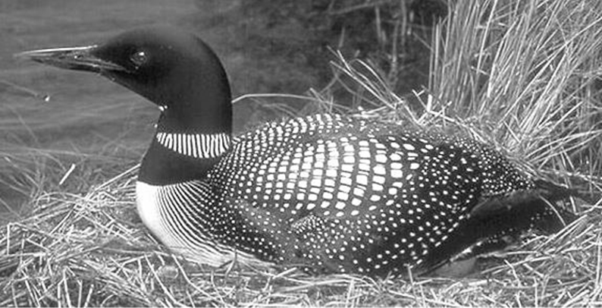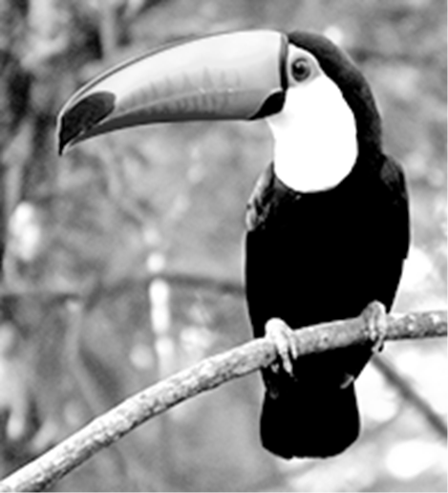Подпишите под фотографиями названия птиц, которые указаны в таблице.

А)
Б)
В)

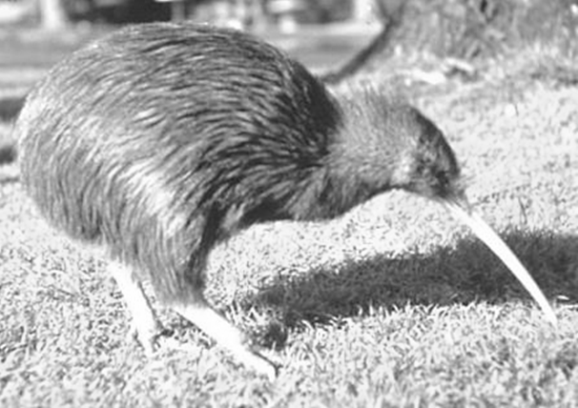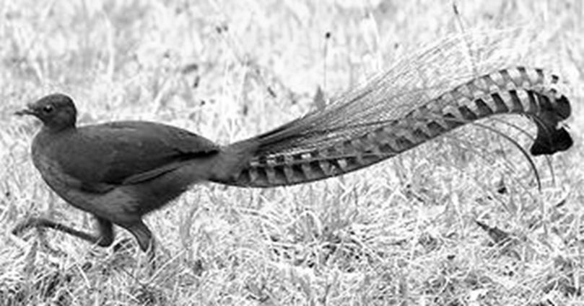

Г) Д)

Задание 5. (3 балла)
Назовите причины экстремально низких зимних температур в Верхоянске и Оймяконе – населённых пунктах Северо-Восточной Сибири, которые называют полюсами холода Северного полушария.

Задание 6. (10 баллов)
В 1929 году была издана книга Всеволода Рождественского «Поющая земля. География в стихах». Ниже приводятся отрывки из стихотворений, опубликованных в этом сборнике. Некоторые географические названия пропущены (напечатана линия). Напишите эти слова. Обратите внимание: строки должны рифмоваться. Ответьте на дополнительные вопросы.
- Укажите город и полуостров.
…Дорога змеится. А полдень несносен. Летит водопадом в ущелье река,

И в зубьях Ай-Петри, у кряжистых сосен, Порывистый ветер пасёт облака.
Спускайся по лесу, а если устал ты, Присядь и послушай дыхание смол.
Вот блюдце долины, вот домики , Вот буквою Г нарисованный мол.
О, где бы ты ни был, но в северном марте Ты будешь, тревогой скитаний томим, Искать благодарно на выцветшей карте
Как гроздь винограда повиснувший .
- Укажите горную систему, горную вершину, город.
Земного кипенья застывшие складки И снег, как толчёный алмаз…
То бурку свою раскидал в беспорядке, Зажатый морями, .
Там Терек рождает раскаты и гулы, Кипучий ворочая снег,
Там розовым утром глядит на аулы В разорванных тучах .
Поедешь налево – Каспийское море, Вздыхая, лежит на боку,
И смотрит в халате на дымные зори Песком занесённый .
Вопросы:
Как называется самая высокая вершина этой горной системы?
Столицей какой страны является этот город?
- Укажите пустыню, название которой переводят как «чёрный песок» или
«закреплённый растительностью песок», и город.
Ты едешь и день, и неделю, а всё нет конца . Ни дыма, ни юрты в пустыне, – густеет вся кровь в человеке, –
И месяц отрезком арбуза стоит в саксауле угрюмом,
И к морю добраться не в силах, в песок зарываются реки.
Но будь терпеливым и скоро, глаза прикрывая ладонью, Увидишь далёко, далёко, где туч раздвигается лента, Верблюжьи отроги Тянь-Шаня, покрытые дымчатой сонью, Пристанище всем караванам, зелёный оазис .
Вопрос:
Столицей какой страны является этот город?

